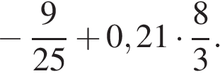
1. Задание 1 №
Найдите значение выражения
2. Задание 2 №
Найдите значение выражения 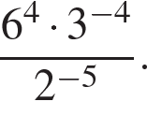
3. Задание 3 №
В выборах участвовали два кандидата. Голоса избирателей распределились между ними в отношении 3:2. Сколько процентов голосов получил проигравший?
4. Задание 4
Площадь поверхности прямоугольного параллелепипеда с рёбрами a, b и c можно найти по формуле 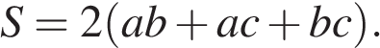 Найдите площадь поверхности прямоугольного параллелепипеда с рёбрами 1, 4 и 8.
5. Задание 5 №
Найдите значение выражения 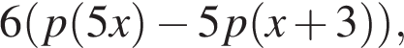 если 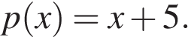
6. Задание 6 №

Бегун пробежал 300 м за 30 секунд. Найдите среднюю скорость бегуна на дистанции. Ответ дайте в километрах в час.

7. Задание 7 №
Решите уравнение 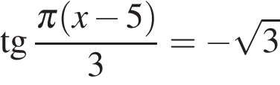. В ответе напишите наименьший положительный корень.
8. Задание 8 № 507544
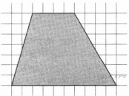План местности разбит на клетки. Каждая клетка обозначает квадрат 10 × 10 м. Найдите площадь участка, изображённого на плане. Ответ дайте в м².
9. Задание 9 №
Установите соответствие между величинами и их возможными значениями: к каждому элементу первого столбца подберите соответствующий элемент из второго столбца.

ВЕЛИЧИНЫ |  | ВОЗМОЖНЫЕ ЗНАЧЕНИЯ
А) объём пакета сока  Б) объём бытового холодильника  В) объём железнодорожного вагона  Г) объём воды в Ладожском озере |  | 1) 500 л  2) 908 км³  3) 1,5 л  4) 120 м³

Запишите в ответ цифры, расположив их в порядке, соответствующем буквам:
11. Задание 11
На диаграмме показано количество посетителей сайта РИА «Новости» в течение каждого часа 8 декабря 2009 года. По горизонтали указывается время (в часах), по вертикали — количество посетителей сайта на протяжении этого часа.
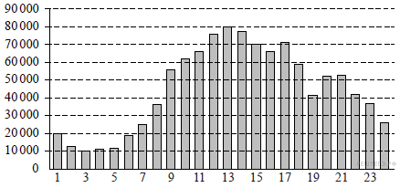
Определите по диаграмме, в течение какого часа на сайте РИА «Новости» побывало максимальное количество посетителей.
12. Задание 12 №

Мебельный салон заключает договоры с производителями мебели. В договорах указывается, какой процент от суммы, вырученной за продажу мебели, поступает в доход мебельного салона.

Фирма-производитель | Процент от выручки,  поступающий в доход салона | Примечания
«Альфа» | 7 % | Изделия ценой до руб.
«Альфа» | 3,5 % | Изделия ценой свыше руб.
«Бета» | 4 % | Все изделия
«Омикрон» | 5,5 % | Все изделия

В прейскуранте приведены цены на четыре софы. Определите, продажа какой софы наиболее выгодна для салона. В ответ запишите, сколько рублей поступит в доход салона от продажи этой софы.

Фирма-производитель | Изделие | Цена
«Альфа» | Софа «Сократ» | 17500 руб.
«Альфа» | Софа «Салон» | 24500 руб.
«Бета» | Софа «Платон» | 21500 руб.
«Омикрон» | Софа «Шекспир» | 19000 руб.
13. Задание 13 №
Найдите площадь поверхности многогранника, изображенного на рисунке (все двугранные углы прямые).

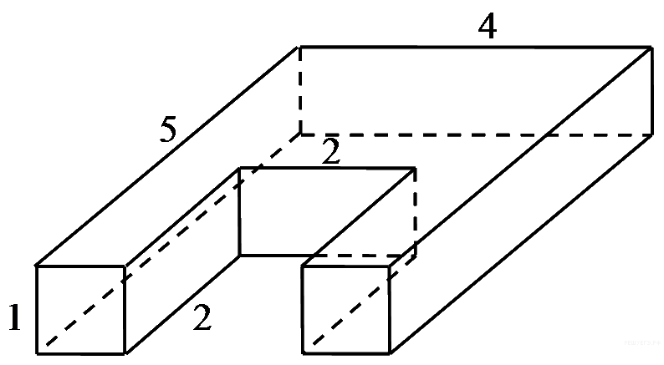

15. Задание 15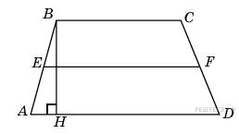
Высота трапеции равна 12, площадь равна 48. Найдите среднюю линию трапеции.
17. Задание 17 № 506563
Каждому из четырёх неравенств в левом столбце соответствует одно из решений из правого столбца. Установите соответствие между неравенствами и их решениями.

НЕРАВЕНСТВА |  | РЕШЕНИЯ
А) 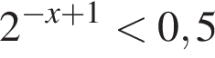  Б) 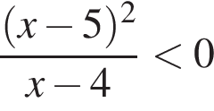  В) 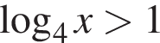  Г) 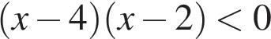 |  | 1) 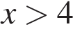  2) 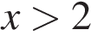  3) 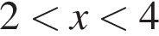  4) 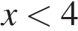

Впишите в приведённую в ответе таблицу под каждой буквой соответствующую цифру.
18. Задание 18 № 507064
Известно, что если функция выпукла на некотором промежутке, то она непрерывна на этом промежутке. Выберите утверждения, которые отсюда следуют:
1) Если функция не выпукла на некотором промежутке, то она имеет на этом промежутке точку разрыва;
2) Если функция на некотором промежутке имеет точку разрыва, то функция не выпукла на этом промежутке
3) Если функция на промежутке выпукла, дифференцируема и чётна, то она непрерывна на этом промежутке
4) Если функция непрерывна на промежутке, то она выпукла на этом промежутке

В ответе укажите номера выбранных утверждений без пробелов, запятых и других дополнительных символов.
19. Задание 19 № 510992
Найдите трёхзначное натуральное число, которое при делении на 4 и 15 даёт равные ненулевые остатки и средняя цифра которого является средним арифметическим крайних цифр. В ответе укажите какое-нибудь одно такое число.
20. Задание 20 № 512658
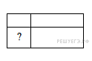
Прямоугольник разбит на четыре меньших прямоугольника двумя прямолинейными разрезами. Площади трёх из них начиная с левого верхнего и далее по часовой стрелке равны 18, 15 и 20. Найдите площадь четвёртого прямоугольника.

